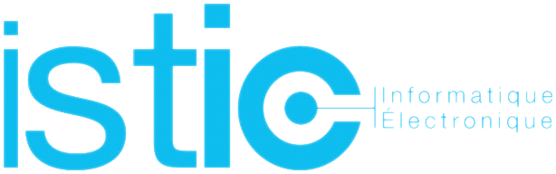

**COMPTE RENDU DE RÉUNION avec Tristan Allard (16/02/2018)**

* Ordre du jour

Cette réunion a été faite pour poser des questions et demander des conseils sur les bases de données dans le cadre du projet

* Participants

Anas Lachkar

Corentin Despierre-Corporon

Alexis Caillot

Tristant Allard

* Compte rendu
* Faire un diagramme respectant les 3 formes normales

Rappel :

1NF : Une relation est en 1NF si tout attribut est atomique.

2NF : tout attribut n'appartenant pas à une clé ne dépend pas que d'une partie de cette clé.

3NF : tout attribut n'appartenant pas à une clé ne dépend pas d'un attribut non clé.

* Faire de l’héritage pour tous les attributs en communs

Outils :

* MySQL : fonctionnel mais difficile à comprendre pour le déroulement des requêtes …
* PostgreSQL parait mieux
* Il faut voir s’il ne faudra pas faire un SGBD pour les actions de routine et un autre SGBD pour les requêtes d’agrégat avec une synchronisation toutes les nuits par exemple
* Si c’est le cas Monnet DB pourrait être le SGBD d’agrégat (SGBD de type colonne)

Conseils :

1. Essayer des SGBD connus
2. Pour améliorer les performances : ajouter des index, des modèles de données
3. Voir si le SGBD convient sinon il faudra le reconsidérer

* Regarder OVH car ils ont des offres avec les SGBD connus

Important

Il va falloir se méfier du nouveau règlement européen car toutes les fuites de données personnelles seront inculpées au détenteur et aura de lourdes sanctions

A voir pour le cryptage !